УСЛОВИЯ ПРОВЕДЕНИЯ СОРЕВНОВАНИЙ

I. ОБЩИЕ УСЛОВИЯ
1. Соревнования проводятся в соответствии с Правилами вида спорта «спортивный туризм», утверждёнными Приказом № 571 Минспорта России 22.07.13 (далее – Правила), Регламентом проведения соревнований по группе дисциплин «дистанция - пешеходная» Положением о соревнованиях и Условиями.
2. Дополнения и уточнения к Регламенту оговариваются в данных Условиях.
3. Результат участника определяется в соответствии с п. 87 Правил (суммой времени прохождения дистанции) и п. 4.2 Регламента (система оценки нарушений – БЕСШТРАФОВАЯ) с точностью до 1 секунды.
4. На дистанции применяется система электронной отметки прохождения дистанции SFR-system. Вся дополнительная информация по использованию данной системы изложена в отдельном приложении к Условиям, с которым участники обязаны ознакомиться до старта.
6. Отметка на дистанции осуществляется самостоятельно.
7. На дистанции вводится ОКВ, в случае превышения которого участник снимается с дистанции.
8. При снятии с этапа участник не имеет права проходить этап второй раз.
9. Участники, уложившиеся в ОКВ, но имеющие снятия с этапов, занимают места после участников, прошедших дистанцию в ОКВ без снятий. При этом более высокое место занимают, имеющие меньшее количество снятий этапов, а при равном количестве снятий с этапов более высокое место занимает группа с меньшим временем прохождения дистанции.
10. Предстартовая проверка проводится согласно графику и начинается за 10 минут до времени технического старта участника. Участники проходят техническую комиссию во время предстартовой проверки.
11. По п. 1.4.5 Регламента добавляется условие отметки чипом в финишной станции.

II. УСЛОВИЯ ПРОХОЖДЕНИЯ ДИСТАНЦИИ

Дистанция – пешеходная 2 класса
Место проведения: Университет ИТМО, спортивный зал по адресу Вяземский 5/7
Дата проведения 18 ноября 2014 года
Количество этапов – 6.
Контрольное время: мужчины – 6 минут; женщины – 8 минут

ПЕРЕЧЕНЬ ЭТАПОВ, ОБОРУДОВАНИЕ И УСЛОВИЯ ИХ ПРОХОЖДЕНИЯ
- Дистанция оборудована ВСС-1, ВСС-2. Подключение к ВСС производится участником непосредственно перед стартом блока этапов.
- Смена ВСС происходит трижды в БЗ на полу зала.
- Блоки этапов проходятся без потери самостраховки и ВСС.

СТАРТ – центральная колонна зала
Блок этапов 1-2. ВСС-1
Этап 1.Навесная переправа. БЗ (пол) - ПС-1.
Параметры: L – 20 м, α (вверх) – 15°.
Оборудование этапа:
ИС – БЗ | ОЗ | ЦС – ОЗ
РЗ (пол), КЛ | Двойные перила | ПС-1
Действия: переправа участника по п. 5.9.1 «Регламента…».

Этап 2. Спуск по перилам. ПС-1 - БЗ (пол)
Параметры: L – 4 м, α – 90°.
Оборудование этапа:
ИС – ОЗ | ОЗ | ЦС – БЗ
ПС-1 | Вертикальные перила | РЗ (гимнастический мат)
Действия: спуск участника по п. 5.12 «Регламента…» с ВСС-1.
Обратное движение: по КОХ на ИС этапа 1 и далее на ПС-1 по п. 5.9.1 «Регламента…» по перилам этапа 1.

Блок этапов 3-4. ВСС-2
Этап 3. Подъём. БЗ (пол) → ПС-2 .
Параметры: L –4м, α – 90°.
Оборудование этапа:
ИС – БЗ | ОЗ | ЦС – ОЗ
РЗ (гимнастический мат) | Стенд для скалолазания | ПС-2
Действия: подъём участника свободным лазаньем с ВСС.
Этап 4. Спуск по перилам. ПС-3 → БЗ (пол)
Параметры: L – 4 м, α – 90°.
Оборудование этапа:
ИС – ОЗ | ОЗ | ЦС – БЗ
ПС-2 | Вертикальные перила | РЗ (гимнастический мат)
Действия: спуск участника по п. 5.12 «Регламента…» с ВСС.
Обратное движение: свободным лазаньем по стенду для скалолазания этапа 3 с ВСС.
Блок этапов 5 – 6. ВСС – 1
Этап 5. Подъём. БЗ (пол) → ПС-1 (карабин)
Параметры: L – 4 м, α – 90°.
Оборудование этапа:
ИС – БЗ | ОЗ | ЦС – ОЗ
РЗ (гимнастический мат) | Вертикальные перила | ПС-3 (ПС-1)
Действия: подъём по п. 5.10 «Регламента…» с ВСС.
Этап 6. Навесная переправа. ПС-4 (карабин) → БЗ (пол)
Параметры: L – 20 м, α (вниз) – 15°.
Оборудование этапа:
ИС – ОЗ | ОЗ | ЦС – БЗ
ПС-3 (ПС-1) | Двойные перила | КЛ окончания ОЗ, РЗ(гимнастический мат)
Действия: переправа участника по п. 5.9.1 «Регламента…» с ВСС (движение осуществляется вперёд ногами!).
Запрещается касание стены зала на ЦС этапа. Участник, допустивший касание, повторяет прохождение этапа заново.
Обратное движение: по п. 5.9 «Регламента…» либо по КОХ на ИС этапа 5.
ФИНИШ

Начальник дистанций Брочковский Евгений Александрович СС3К Санкт-Петербург
Главный судья Васильева Маргарита СС2К Санкт-Петербург

Примечание: ВСС – верхняя судейская страховка ИС – исходная сторона ТО - точка опоры
БЗ - безопасная зона ЦС - целевая сторона РЗ - рабочая зона
ПС - пункт страховки п. 5,12 и т.д. по регламенту. КЛ - контрольная линия
КОХ – коридор обратного хода

Схема дистанции

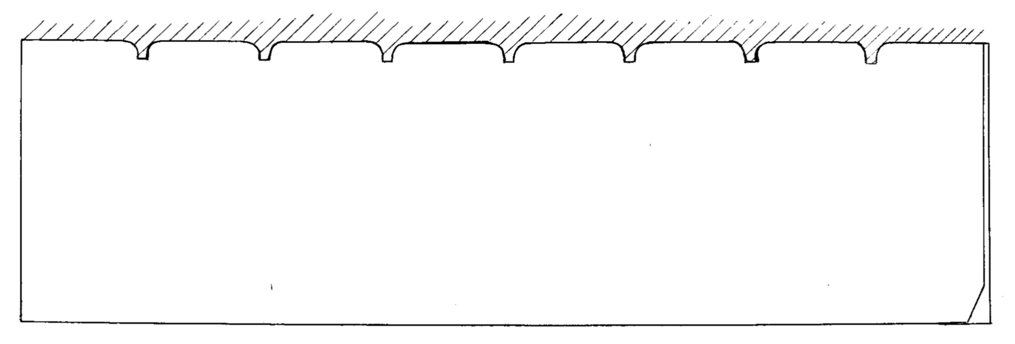
ПС-2
ПС-1 (ПС-3)
РЗ(Б)

РЗ(А)
 | Двойные судейские перила навесной переправы |  | Стенд для скалолазания
 | Судейские перила подъема (спуска)

